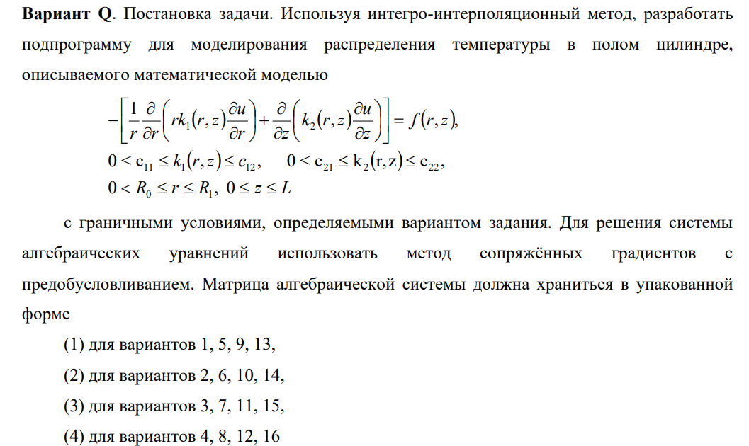

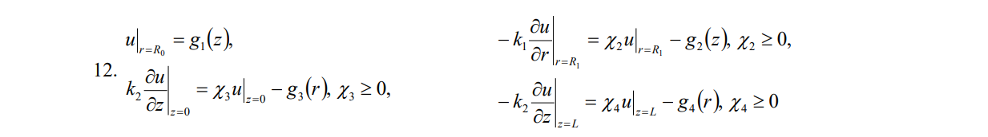

# Дискретная модель

$$-\left[\begin{aligned}h_{z}r_{i+\frac{1}{2}}k_{1}\left(r_{i+\frac{1}{2}}, z_{j}\right)\frac{u_{i+1,j}-u_{i,j}}{h_{r}} - h_{z}r_{i-\frac{1}{2}}k_{1}\left(r_{i-\frac{1}{2}},z_{j}\right)\frac{u_{i,j} - u_{i-1,j}}{h_{r}} \\ + h_{r}r_{i}k_{2}\left(r_{i},z_{j+\frac{1}{2}}\right)\frac{u_{i,j+1}-u_{i,j}}{h_{z}} - h_{r}r_{i}k_{2}\left(r_{i}, z_{j-\frac{1}{2}} \right)\frac{u_{i,j}-u_{i,j-1}}{h_{z}} \end{aligned}\right]= r_{i}h_{r}h_{z}f_{i,j}$$

Для i=1,2,.., $N_{r}-1$; j = 1,2,.., $N_{z}-1$